张志勇工作室4月3日活动简讯

——砥砺前行，眺望远方

文/图：赵俊康

时 间：2019年4月3日下午

地 点： 双流艺体中学

参会人员：张志勇工作室全体学员

主讲人：赵俊康、赵梓诚、陈意

2019年4月3日下午，在导师张志勇的组织下，张志勇名师工作室学员赵俊康、赵梓诚、陈意开展了三场速写教学观摩课。教学课程主要围绕高考美术速写教学知识点——赵俊康老师关于速写人物线条的虚实、节奏表现，赵梓诚老师的人物三大体积与动态关系的表现，陈意老师的速写人物嘴唇的分析。观摩课结束后全体成员对三位老师的课堂优缺点进行互评、自评，以及对接下来的课程作进行安排。

1、时间：14:30-15:10 主讲人：赵俊康 课题《速写人物的线条表现》

赵俊康老师以直接示范为切入点，结合本班的近期速写作业展开了本节课的知识点的讲解，将全班学生分组训练，部分学生更直观明了。边示范边讲解速写人物的线条虚实、疏密，节奏和韵律，尤其是强调了用线的重要性，如何运用笔锋，如何把控疏密和节奏。整堂课学生都认真听讲和做笔记，积极参与到课堂的讨论环节中，展现了班级良好的专业学期氛围，赵俊康老师也充分展现了个人教学魅力。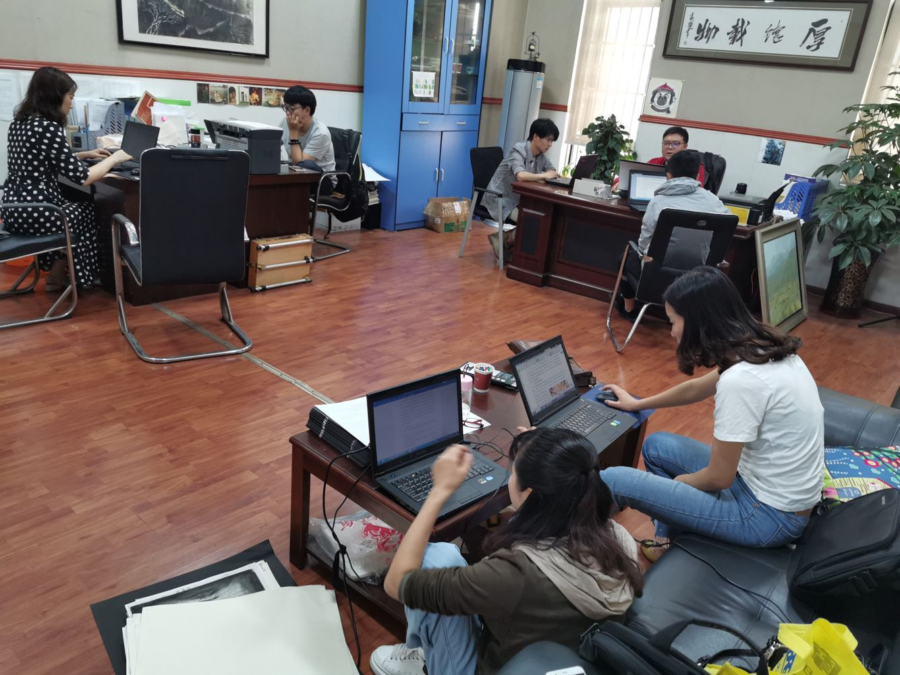

2、时间：15:30-16:10 主讲人：赵梓诚 课题《速写人物的三大体积和动态表现》

赵梓诚老师先是以上周的速写作业点评为切入点，选出具有代表性的几张周末作业进行讲评，指出这部分同学的普遍问题，并在作品上进行调整再结合优秀作品讲课题引入到本课的重点，选取一张动态直接现场示范，让同学们直接明了的理解本课的重点。再是通过学生的相互做模特写生加深对知识点的认识并且在写生的过程中加以指导和调整，最后进行总结和随堂练习，强化理解。

3、时间：16;20-17:00 主讲人：陈意 课题《嘴唇的基本知识》

最后一课是由陈意老师主讲的，陈老师首先讲解了嘴唇的基本机构和造型方法，再结合不同的嘴唇在不同方位的透视规律加深知识点的讲解，学生通过临摹达到理解和消化本堂课的知识点，最后通过优秀的嘴唇绘画视加深理解。整节课都围绕嘴唇的知识点讲解，重难点突出，并且指出嘴唇在整个头部中的关系和结构提出绘画方法，既让同学们知道自己画面所面临的挑战又同时有科学的解决方法。

4、时间：17:05—18:00 主讲人：工作室全体成员 内容：评课议课

观摩课后全体成员来到工作室活动室，对三位老师的专业观摩课进行了评课议课活动，总共分为自评、他评及导师总结指导三个环节，第一个环节由三位老师分别进行自评，三位老师都根据自己的上课状态对自己的班情、学情进行了简单介绍，自己在教学中的困惑和所得，当局者迷希望其余老师能够真诚的进行点评和建议；第二个环节是由其余成员进行他评，每位老师都对三位老师的课堂进行的真诚的评价，尤其是对老师课堂上的突出问题进行分析并提出了很好的建议，并对其中值得学习的地方给予了高度评价。各位工作室的成员在这场观摩课中、观摩课后，收获颇丰；第三个环节由工作室导师张志勇进行总结和指导，既对今天三位老师进行肯定，又对所有老师都提出了更高的要求，希望每位老师都能珍惜这样的交流学习机会，努力提高个人的教育教学教研水平。

2019年4月3日星期三